

**Instituto Tecnológico Nacional**

**Instituto Tecnológico de León**

**Probabilidad y Estadística**

**“Unidad 3”**



**García Solís Francisco**

**05/06/2020**

# Contenido

Contenido 2

Introducción 3

3.1.- Definición de variable aleatoria 3

Variable cuantitativa discreta 3

Variable cuantitativa continúa 3

3.2 Función de probabilidad y de distribución, valor esperado, varianza y desviación estándar. 4

3.3.- Distribución Binomial. 5

3.4.- Distribución Hipergeométrica. 6

3.6.- Distribución Multinomial 7

Conclusión 9

# Introducción

Durante el siguiente documento se verán las clasificaciones de las variables aleatorias, las discretas y las continuas y en base a eso, en futuros ejercicios y problemas utilizaremos una formula u otra dependiendo de qué tipo de variables utilice el problema, además utilizaremos fórmulas de combinación y permutación para predecir la posibilidad de que varios eventos sucedan.

# 3.1.- Definición de variable aleatoria

Clasifique las siguientes variables:

* El número de hijos de una familia.
* La cantidad de dedos que tienes en la mano.
* El peso de una persona.
* La velocidad a la que va a un tren.
* El número de canales de televisión que tienes en casa.
* El ancho de una pelota de fútbol.
* Longitud en centímetros de un tenedor.
* Tiempo que demora el delivery de Pizza Hut en entregar un pedido.
* El número de faltas en un partido de fútbol.
* Número de personas que llegan a un consultorio en una hora.
* El número de árboles que hay en un parque.
* Volumen de agua en una piscina.
* El volumen de cerveza en una jarra.
* Número de animales en una granja.
* La estatura de tu mejor amigo.

## Variable cuantitativa discreta

* El número de hijos de una familia.
* La cantidad de dedos que tienes en la mano.
* El número de faltas en un partido de fútbol.
* Número de personas que llegan a un consultorio en una hora.
* El número de árboles que hay en un parque.
* El número de canales de televisión que tienes en casa.
* Número de animales en una granja.

## Variable cuantitativa continúa

* La estatura de tu mejor amigo.
* El ancho de una pelota de fútbol.
* Volumen de agua en una piscina.
* El peso de una persona.
* La velocidad a la que va a un tren.
* Longitud en centímetros de un tenedor.
* Tiempo que demora el delivery de Pizza Hut en entregar un pedido.
* El volumen de cerveza en una jarra.

# 3.2 Función de probabilidad y de distribución, valor esperado, varianza y desviación estándar.

En una fábrica de Televisores se ha detectado en una línea de producción que 3 de cada 10 artículos fabricados es defectuoso; se toman de esa línea tres televisores uno tras otro,

a) obtenga la distribución de probabilidad del experimento.

b) encuentre el número esperado de artículos defectuosos en esa muestra y su desviación estándar.

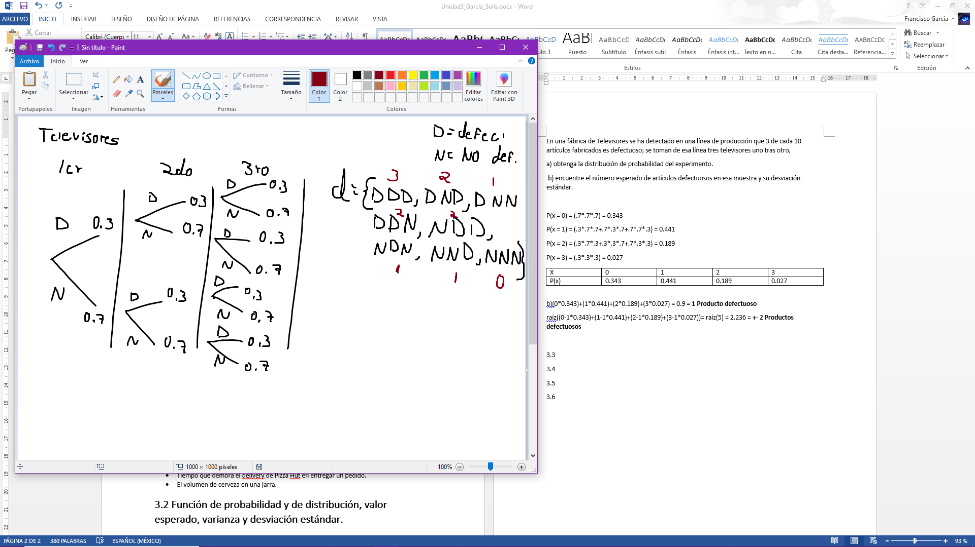

P(x = 0) = (.7*.7*.7) = 0.343

P(x = 1) = (.3*.7*.7+.7*.3*.7+.7*.7*.3) = 0.441

P(x = 2) = (.3*.7*.3+.3*.3*.7+.7*.3*.3) = 0.189

P(x = 3) = (.3*.3*.3) = 0.027

|  |  |  |  |  |
| --- | --- | --- | --- | --- |
| X | 0 | 1 | 2 | 3 |
| P(x) | 0.343 | 0.441 | 0.189 | 0.027 |

b) (0*0.343)+(1*0.441)+(2*0.189)+(3*0.027) = 0.9 = **1 Producto defectuoso**

raíz((0-1*0.343)+(1-1*0.441)+(2-1*0.189)+(3-1*0.027))= raíz(5) = 2.236 = **+- 2 Productos defectuosos**

# 3.3.- Distribución Binomial.

Se dice que el 65% de los errores en la fabricación de un zapato son humanos. Si en un período de tiempo dado, se suscitan 6 accidentes, determine la probabilidad de que; a) 4 de los accidentes se atribuyan a errores humanos, b) como máximo 2 de los accidentes se atribuya a errores de tipo humano.

N = 6

X = errores de fabricación humanos

X= 0,1,2,3,4,5,6

P = p(éxito) = p(El error es humano) = 0.65

Q = p(fracaso) = p(El accidente no es humano) = 0.35

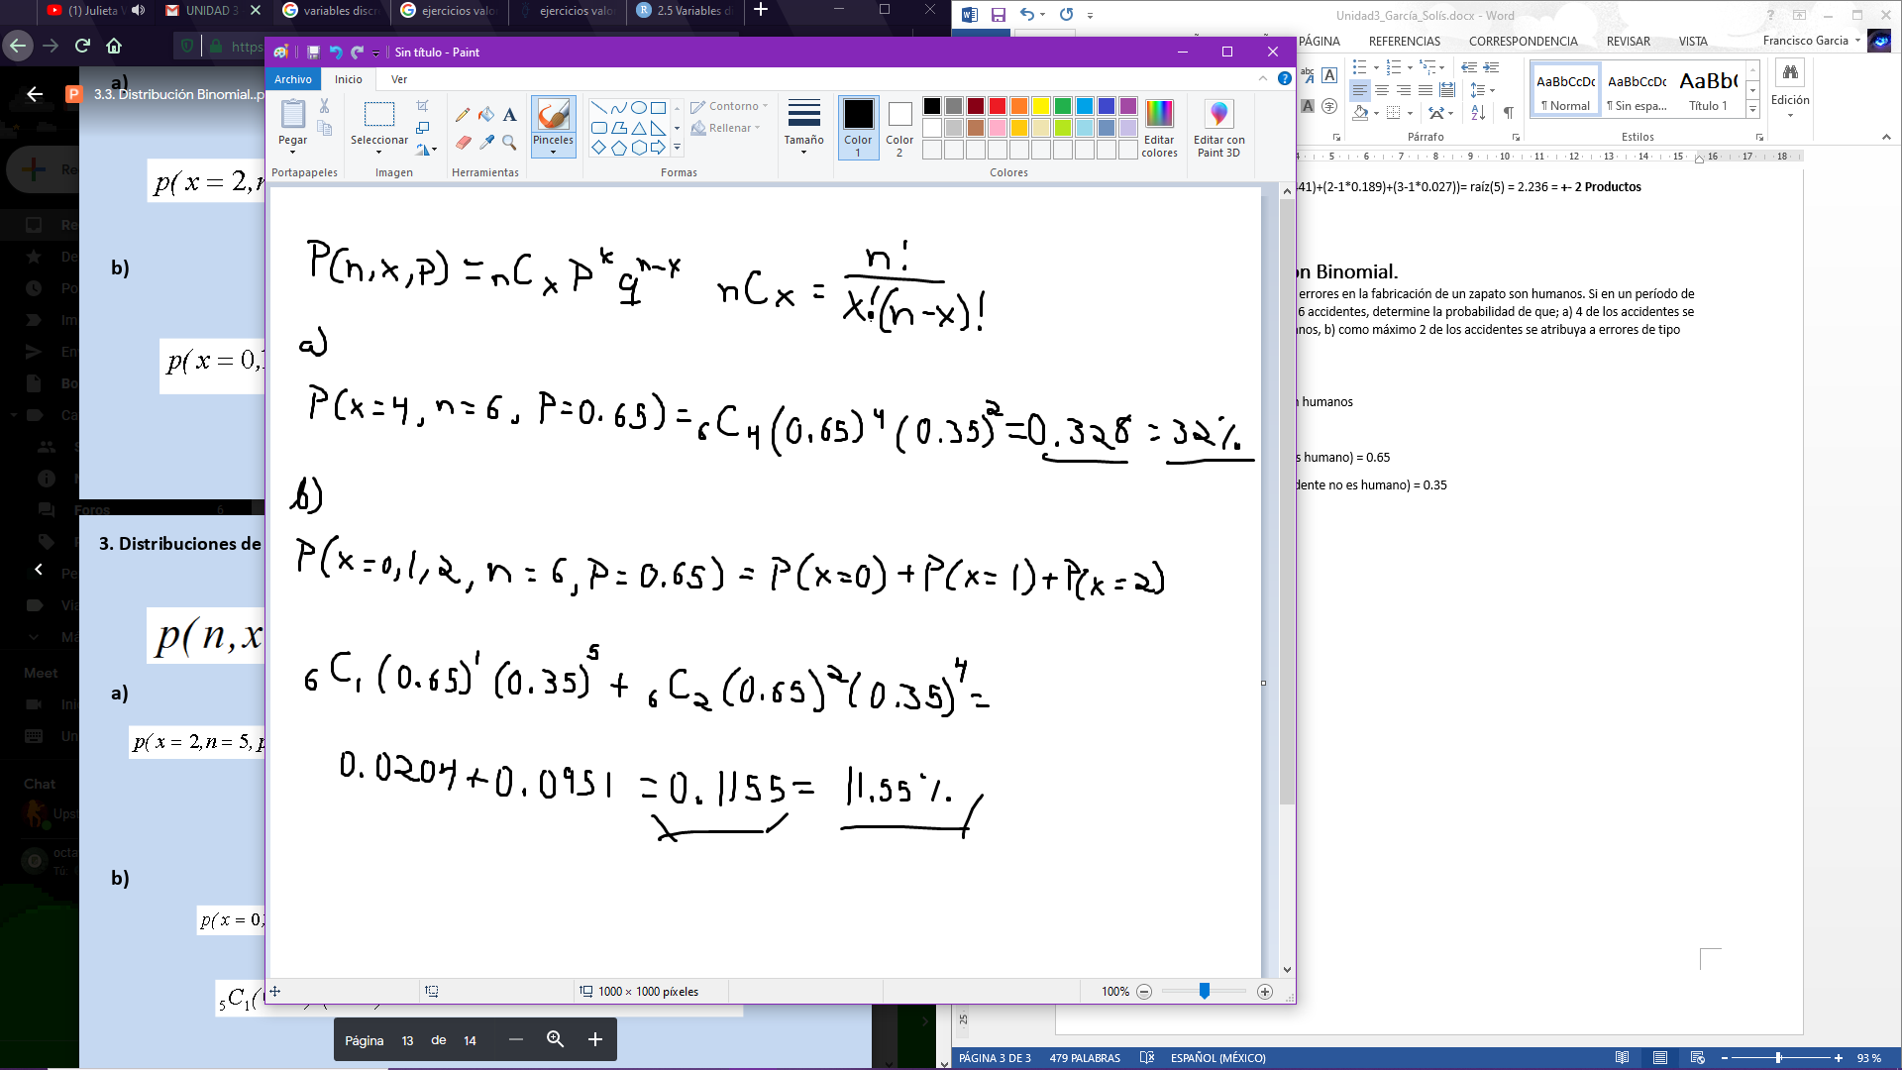

1. 0.328 = 32%
2. 0.1155 = 11.55%

# 3.4.- Distribución Hipergeométrica.

Para evitar que lo descubran en la aduana, un viajero ha colocado 6 tabletas de narcótico en una botella que contiene 9 píldoras de vitamina que son similares en apariencia. Si el oficial de la aduana selecciona 3 tabletas aleatoriamente para analizarlas, a) ¿Cuál es la probabilidad de que el viajero sea arrestado por posesión de narcóticos?, b) ¿Cuál es la probabilidad de que no sea arrestado por posesión de narcóticos?.

N = 9+6=15

A = 6 Narcoticos

N = 3 seleccionadas

X = 0,1,2,3 (lo que se puede encontrar al seleccionar 3 pildoras)

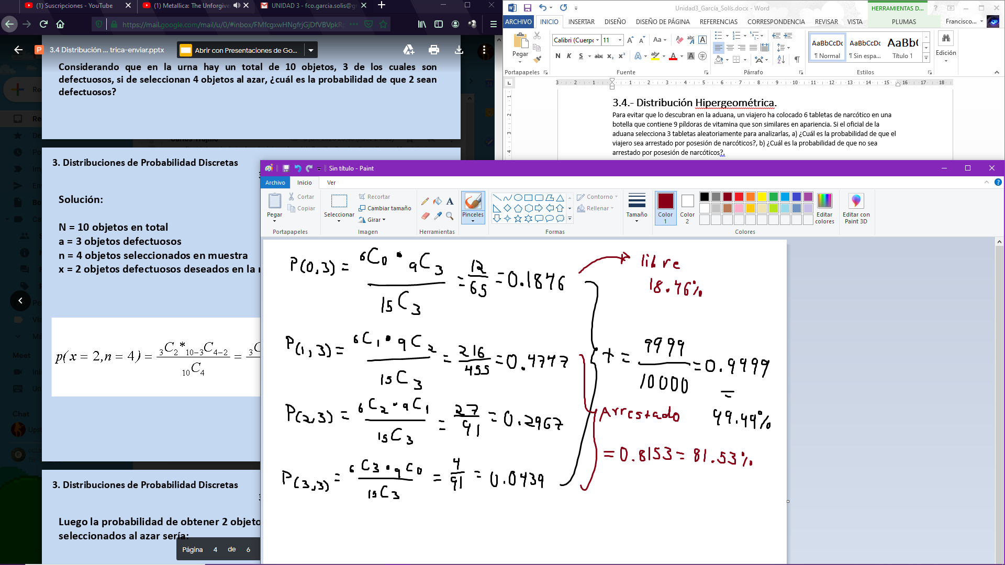

1. 81.53%
2. 18.46%

3.5.- Una empresa de Consolas de videojuegos estima que la probabilidad de que una consola sufra una avería dentro del tiempo de garantía es de 0.35, a) cuál es la probabilidad de que la primer consola vendida sufra una avería en el tiempo de garantía? B) Cuál es la probabilidad de que la séptima consola vendida sea la primera en no sufrir una avería en el tiempo de garantía?

X = 1

P = 0.35 (Probabilidad de avería)

Q = 0.65 (Probabilidad de no sufrir avería)

P(x = 1) = (0.65)^1-1 * (0.35) = 0.35 = 35%

X = 7

P = 0.65 (Probabilidad de no sufrir una avería)

Q = 0.35 (Probabilidad de sufrir avería)

P(x=7) = (0.35)^7-1 * (0.65) = 0.0011948 = 0.11948 %

1. 35%
2. 0.11948%

# 3.6.- Distribución Multinomial

Las probabilidades son de 0.40, 0.20, 0.30 y 0.10, respectivamente, de que un delegado llegue por aire a una cierta convención, llegue en autobús, en automóvil o en tren. ¿Cuál es la probabilidad de que entre 9 delegados seleccionados aleatoriamente en esta convención

a) 3 hayan llegado por aire, 3 en autobús, 1 en auto y 2 en tren?,

b) 4 hayan llegado por aire, 1 en autobús y 2 en auto?,   
c) 5 hayan llegado en auto?

N = 9 (número de delegados)

X1 = por aire = 3 (.40)

X2 = por autobús = 3 (.20)

X3 = por auto = 1 (.30)

X4 = por tren = 2 (.10)

N = 9 (número de delegados)

X1 = por aire = 4 (.40)

X2 = por autobús = 1(.20)

X3 = por auto = 2 (.30)

X4 = por tren = 0 (.10)

N = 9 (número de delegados)

X1 = por aire = 0 (.40)

X2 = por autobús = 0(.20)

X3 = por auto = 5 (.30)

X4 = por tren = 0 (.10)

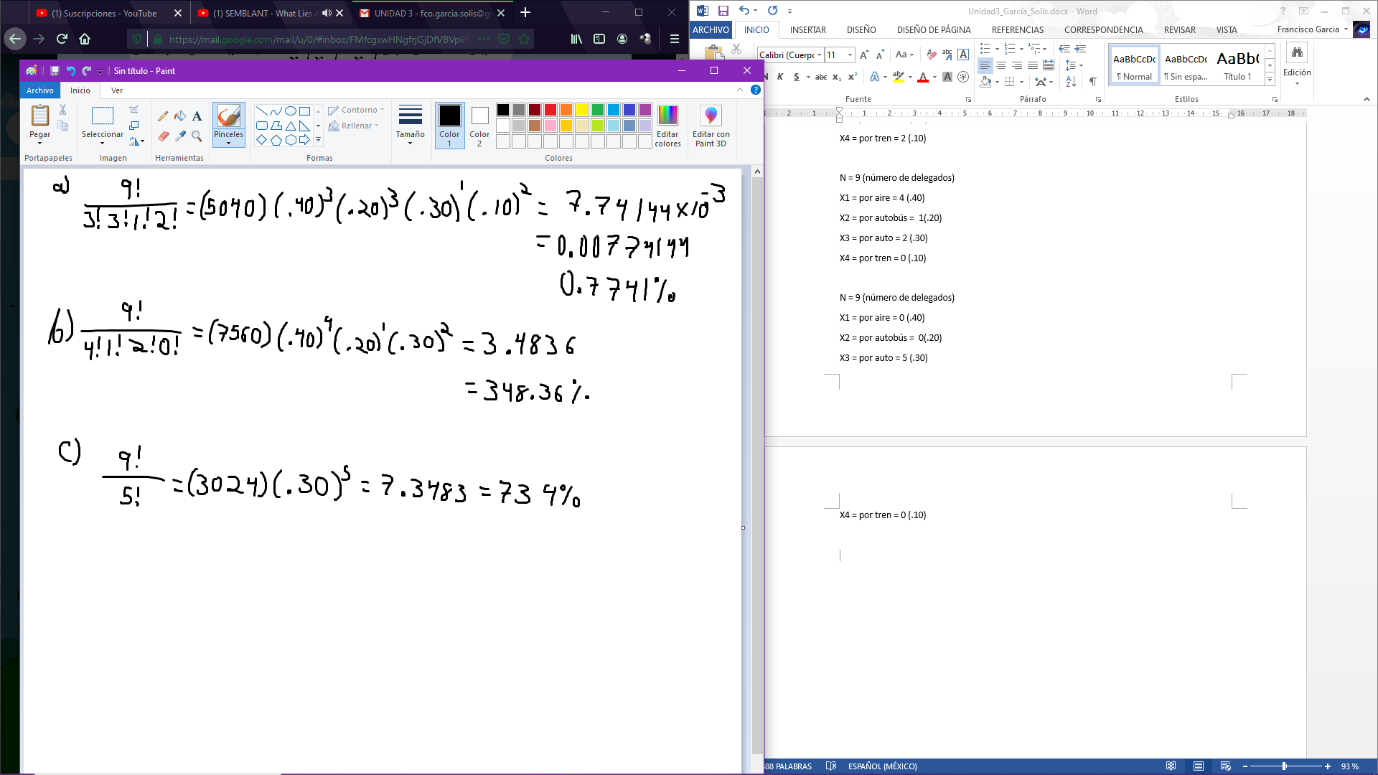

1. 0.7741%
2. 348.36%
3. 734%

# Conclusión

La distribución en todas sus variantes nos es muy útil para estimar las probabilidades de que varios eventos correlacionados o incluso sin relación entre cada uno con el otro suceden, tanto de forma individual como de forma conjunta, algunas veces un evento pasado influye sobre la posibilidad de que el siguiente evento ocurra y otras veces los eventos son completamente independientes, para cualquiera de los casos estas fórmulas de la probabilidad y la distribución nos facilitan muchísimo el trabajo pues podemos comprobar la posibilidad de muchos eventos con grandes números sin tener que graficar todo en arboles de probabilidad o en tablas ya que sería sumamente tedioso, tardado e ineficaz hacerlo de este modo. Para eso nos sirven estos temas y formulas, para facilitar los cálculos y hacerlo de forma más eficiente.